Dzień dobry,

dziś porozmawiamy o państwach leżących w Europie oraz należących do Unii Europejskiej.

Język polski:
Spojrz na mapę Europy:
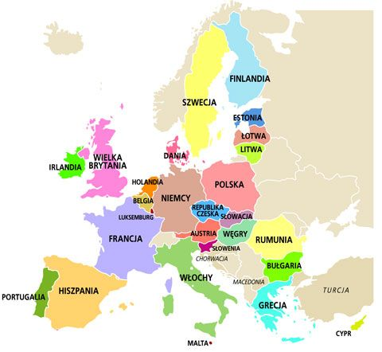
Zauważ, że państwa zaznaczone kolorem należą do Unii Europejskiej.
- Przeczytaj opowiadanie „Dwa tygodnie w Europie” w podręczniku na stronie 60-61.

Ciekawostka!

Do państw członkowskich w Unii Europejskiej należy obecnie 28 krajów. Polska jest członkiem Unii Europejskiej od 1 maja 2004 roku.

- Flaga Unii Europejskiej:

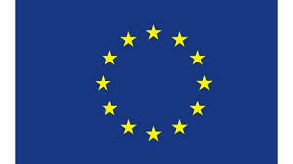

Pamiętaj!
Przymiotniki utworzone od nazw państw piszemy małą literą np. Grecja – grecki.

- Teraz w ćwiczeniach wykonaj:

Zadanie 1 – zapisz przy flagach nazwy państw naszych sąsiadów.
Zadanie 2 –ułóż nazwy stolic w kolejności alfabetycznej i zapisz w zdaniach z lukami.
Zadanie 3 – uzupełnij z jakich krajów pochodzą dzieci.
Pamiętaj!
Nazwy mieszkańców państw piszemy wielką literą!
Przykład: Polka, Niemiec, Irlandka.

Matematyka:
Powtarzamy swoje umiejętności!
Wykonaj zadanie 1,2,3,4, strona 78.
Kartkówka! Dzielenie!
Policz samodzielnie, następnie sprawdź i popraw błędy.
6x8= 4x5= 2x4=
9x4= 3x6= 5x8=
8x7= 6x4= 3x3=
7x7= 2x9= 8x8=
Mamy już piękne pogody. Pobaw się na świeżym powietrzu po skończonej pracy
Na dziś to wszystko
Pani Agnieszka

